Блок управления клапанами.

Блок выполнен сборным, состоящим из однотипных элементов, объединённых общей шиной, по которой осуществляется управление. Габаритные размеры корпуса составляют 120мм на 120мм на 90мм. Каждый элемент блока представляет собой печатную плату следующего вида, см. рисунок 1.

Рисунок 1.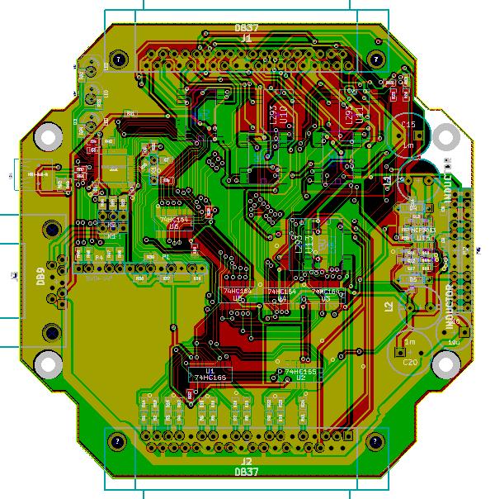

Печатная плата имеет 4 крепёжных отверстия под стойки с резьбой М3. Входы и выходы целевых упраляемых элементов подведены к двум 37 контактным разъёмам типа D-SUB. Одна плата может управлять 11 катушкими с памятью G93, 2 катушками общего назначения U73, 8 цифровыми реле вакуума и 5 входами типа “сухой контакт”. Питание подаётся на плату через 9 контактный разъём D-SUB. Команды управления могут поступать либо через шину USB, выведенную на разъём mini USB-B, либо через шину I2C, которая выведена на разъём питания (9 контактный D-SUB).

Плата может получать питание от внешнего источника постоянного напряжения номиналом от 5В до 40В. Каждая плата в неактивном режиме потребляет ток 20мА. При интенсивном переключении выходов потребление может незначительно возрастать.

Для настройки и предпрограммирования на плате предусмотрены перемычки внутрисхемного программирования и выбора функций. Перемычка внутрисхемного программирования служит для перевода платы в режим записи прошивки. Прошивка записывается в плату при замкнутой перемычке, используя соответствующие контакты. Разъём внутрисхемного программироваия имеет три контакта: общий, вход и выход. Перемычки выбора функций служат для самоидентификации платы. Поскольку блок состоит из однотипных элементов, платы различаются положениями перемычек выбора функций.

Внутренние напряжения питания платы управления синтезируются от двух понижающих испульсных стабилизаторов напряжения на 3.3В и 5В. Стабилизаторми напряжения должна быть снабжена только одна плата из набора. Остальные платы получают питание от неё с помощью линейки контактов PLC, на которую выведены питания и общий провод.

Передача данных между платами осуществляется посредством шины I2C. Данная шина также выведена на PLC линейку.

Платы вставляются одна в другую таким образом, что PLC контакты одной платы вставляются в контакты другой платы. При этом объединяются схемы питания и шина данных.

Вследствие выбора компонент в корпусах LQFP и SOIC класс точности платы A5. При этом в диапазоне напряжений до 30В достаточный зазором между дорожками 0.13мм. Для того, чтобы плата была физически реализуемой, зазор между дорожками выбран равным 0.25мм для дорожек, идущих от микроконтроллера и 0.254мм для всех прочих цепей.

Для расчёта ширины дорожек платы использована формула из стандарта IPC-2221: $I=K∗{dT}^{0.44}∗{\left(W∗H\right)}^{0.725}$, где

I – максимальный ток в амперах;

K – 0.048 для внешних цепей и 0.024 для внутренних;

dT – величина нагрева в градусах;

W, H – ширина и высота дорожки в MILs (1/1000 дюйма).

Выбранные габариты дорожек платы – для микроконтроллера 0.2мм, для прочих сигнальных цепей 0.254мм, для цепей питания 0.5мм, - укладываются в диапазон, предоставляемый стандартом IPC-2221.

Внешний вид одной платы управления представлен на рисунке 2.

Рисунок 2.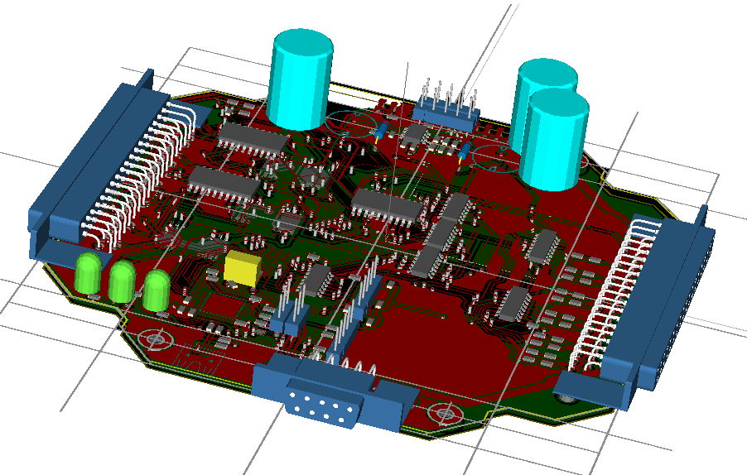

Количество управляемых элементов для одной платы управления составляет: катушка с памятью G93 – 11 штук, катушка общего назначения U73 – 2, цифровое реле вакуума – 8, соединение типа сухой контакт – 5 штук. При этом и для робота модели “50”, и для “1.5” необходимо по 3 платы управления.

Для размещения плат управления выбран стандартный корпус 120мм на 120мм на 90мм. Платы внутри корпуса располагаются стопкой, так чтобы PLC линейки шины данных и питания соединяли общие для всех плат цепи – рисунок 3.

Рисунок 3.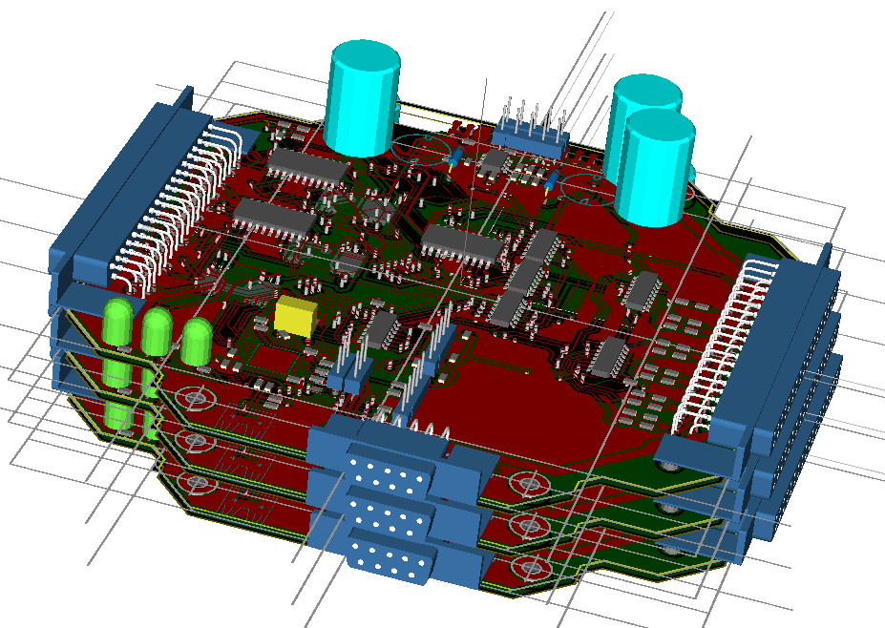

Внешний вид выбранного корпуса преставлен на рисунке 4.

Рисунок 4.